بسم الله الرحمن الرحيم

** السمك المحشي **

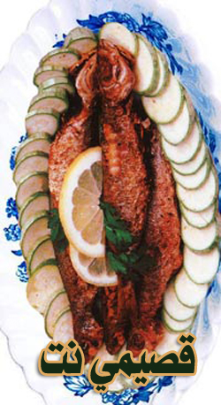

المقادير :

1 سمكة شواء (1 ـ 2 كيلو).
2 كوب من الأعشاب المفرومة (بقدونس، كزبرة، شبت، رشاد).
4 ـ 5 عود من البصل الأخضر.
1/4 كوب من زيت الزيتون.
1 عصير حبة ليمون حامض.
خصلات أعشاب واوتاد ليمون حامض للزينة.
1/2 ملعقة صغيرة من الفلفل الأسود.
1/2 ملعقة من الملح أو حسب الرغبة.

الطريقة :

ينظف السمك ويغسل جيداً ثم يفرك من الداخل والخارج بالملح والفلفل الأسود وتوضع جانباً.
يغسل البصل الأخضر ويفرم ناعماً ثم يغسل البقدونس والكزبرة والشبت والرشاد.
يفرم مقدار ملعقة كبيرة من كل صنف من الأعشاب ثم تخلط مع البصل المفروم وعصير الليمون وزيت الزيتون.
عندما تصبح الحشوة جاهزة، تحشى السمكة بالخليط وتغلق الفتحة جيداً بواسطة عيدان الكوكتيل.
بواسطة سكين حادة تشق أطراف السمكة بطريقة منحرفة ثم توضع السمكة في صينية الفرن وتدهن بالزيت جيداً من الجهتين ويصب عليها عصير الحامض وتدخل إلى فرن متوسط الحرارة مدة 40 ـ 50 دقيقة.
أثناء الشوى تقلب السمكة وترطب بالعصارة من الطبق.
تفحص السمكة بالشوكة من الجزء الأسمك للتأكد من النضوج.
ترفع من الفرن وتوضع بحذر في طبق التقديم ثم تزين بخصلات الأعشاب الطازجة وأوتاد الليمون الحامض وتقدم ساخنة مع الأرز المبخر والسلطة.

عوافي عليكم

-----------------------------

عدد الأشخاص: 4 ـ 5
مدة التحضير: 15 ـ 20 دقيقة
مدة الطهي: 40 ـ 50 دقيقة

